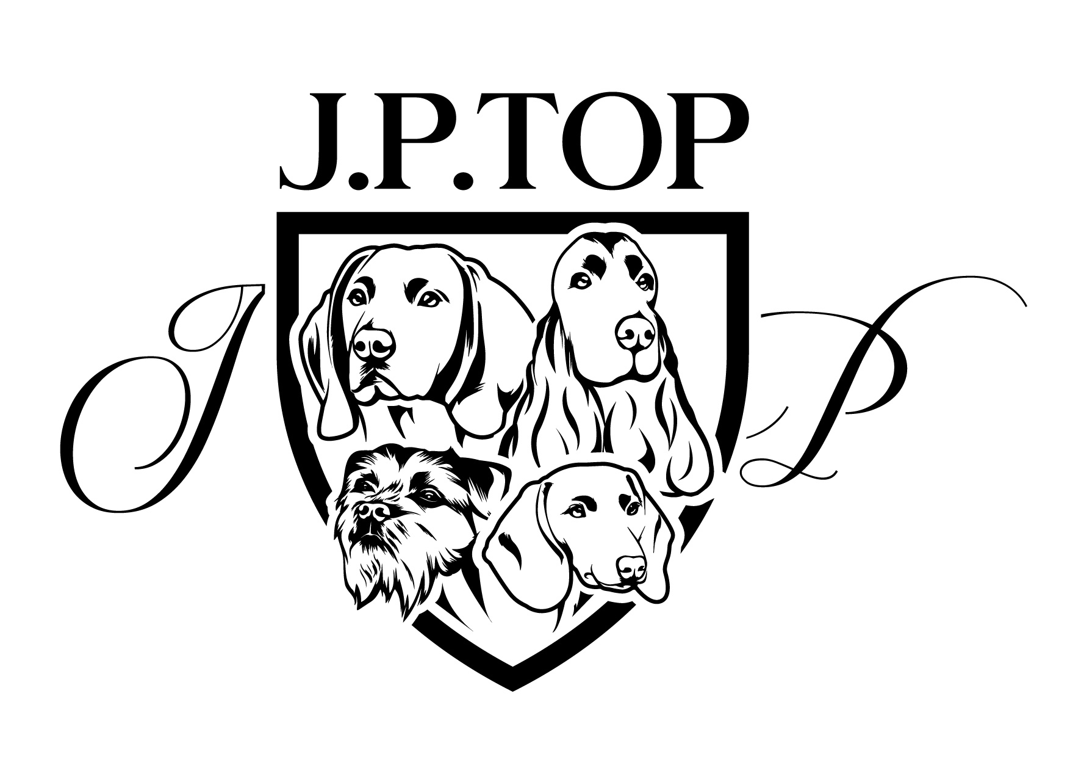
PROPOZICE ZKOUŠKY Z NOROVÁNÍ
ČMMJ, z.s. OMS Karviná
U Školy 145/17, 735 64 Havířov – Dolní Suchá
mail: karvina@cmmj.cz, tel: 777 810 32

26.10.2025
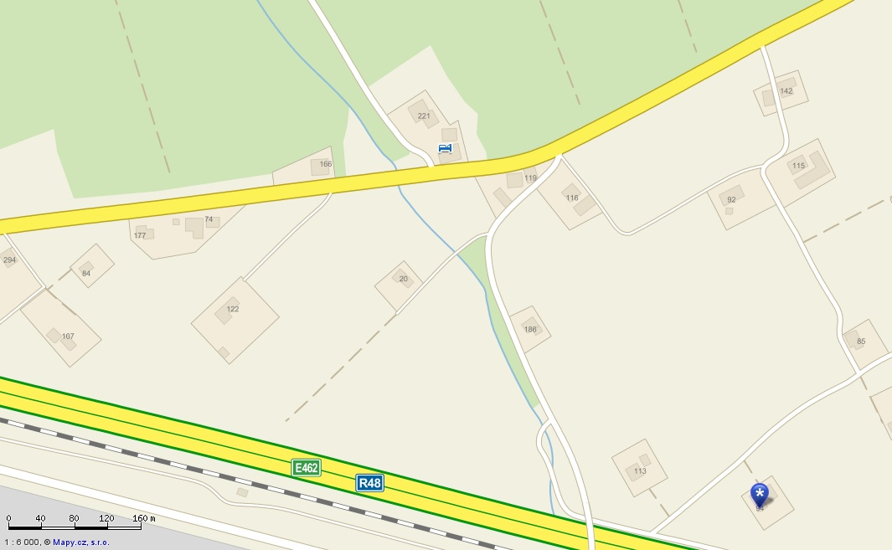

Hotel Nošovice
Směr od Českého Těšína

Směr od Frýdku - Místku

Nora -sraz účastníků na nácviky a zkoušky

GPS souřadnice místa konání nácviků a zkoušek: 49°40'9.723"N, 18°27'13.345"E
Adresa místa konání nácviků a zkoušek: Nošovice 94, 739 51 Nošovice

Datum konání akce : neděle 26.10.2025
Místo zahájení a ukončení : umělá nora Malé Nošovice, Nošovice 94, 739 51 Nošovice
Místo konání : umělá nora Nošovice 94, 739 51 Nošovice

Program : 8,00 sraz účastníků a přejímka psů
9,00 zahájení zkoušek
16,00 vyhlášení výsledků a ukončení zkoušek

Startovné : 800,- / pes pro člena ČMMJ OMS Karviná
900,- / pes pro člena ČMMJ
1.300,- / pes pro nečlena ČMMJ
1.500,- / pes zahraničního majitele

Způsob uhrazení startovného – na sekretariátě OMS Karviná
- složenkou (na adresu OMS Karviná, v části „Zpráva pro příjemce“ uveďte druh zkoušky), kopii ústřižku přiložte k přihlášce nebo jej dodatečně zašlete na sekretariát OMS
- bankovním převodem na účet 2300965591/2010,
VS – 26102025, do zprávy pro příjemce uveďte jméno psa
a vůdce.
Přihláška je přijata až po úhradě startovného a pořadí přijatých psů je závislé na dni připsání platby na účet OMS. Uzávěrka přihlášek je 20.10.2025.
Současně s přihláškou zašlete kopii průkazu původu přihlášeného psa a kopii průkazu člena ČMMJ
V případě neúčasti na zkouškách se startovné nevrací. Tento bude použit na uhrazení nákladů spojených s pořádáním zkoušek. Startovné se vrátí pouze v případě nepřijetí na zkoušky z důvodu velkého počtu zájemců.

Zkoušek se mohou zúčastnit psi loveckých plemen (teriéři, jezevčíci) s průkazem původu FCI.

V případě nejasností se obraťte na tel: 777 810 323 J. Sajbot – jednatel OMS Karviná,
nebo 605 807 931 J. Potyš – předseda kynologické komise.

Doklady nutné k přejímce : a) průkaz původu psa
b) očkovací průkaz /Europas/ s platným očkováním proti
vzteklině, potvrzení veterináře pro převoz psů z jiných okresů
není nutný

Pokyny pro vůdce :
Psi, kteří nejsou právě zkoušeni musí být drženi na vodítku ve vzdálenosti určené rozhodčím. Volné pobíhání psů není dovoleno. Vůdce psa ručí v plné míře za škody, které jeho pes způsobí. Vůdce je povinen zajistit dostatek pitné vody pro svého psa. Vůdce je povinen řídit se pokyny rozhodčího a pořadatele. Pořadatel nepřejímá odpovědnost za zranění nebo uhynutí psa při zkouškách.

Každý účastník je povinen podrobit se pokynům pořadatele.
Občerstvení je zabezpečeno.
;

Termín nácviků z norování – vždy od 8 hod.: 28.09.; 05.10.; 12.10.; 19.10.2025
Jiří Potyš
kynologická komise
OMS ČMMJ Karviná
*PŘIHLÁŠKU NA ZKOUŠKY VYPLŇTE NA PŘEDEM PŘIPRAVENÝ TISKOPIS,
KTERÝ JE KE STAŽENÍ NA WEBOVÝCH STRÁNKÁCH OMS KARVINÁ V SEKCI
KYNOLOGIE, NEBO K DOSTÁNÍ V ÚŘEDNÍ DNY NA SEKRETARIÁTU OMS KARVINÁ.
*PODEPSANÉ PŘIHLÁŠKY ZASÍLAT ELEKTRONICKY NA karvina@cmmj.cz

